강화학습
2018.07.06

작성자 | 검토자 | 승인자
변구훈

© Copyright 2018 Medicisoft Co.,Ltd.

1. 강화학습 …. 2

강화학습

강화학습 개녕
- 머신러닝 기법중 최적화 분석용으로 가장 효과적인 강화학습(Reinforcement Learning)이 활용되고 있다. 미래의 가치를 극대화하기 위해 의사결정을 스스로 학습하는 방법으로서 머신러닝 또 다른 기법인 지도학습과 달리 Target은 성과(Reward)이고 예측 값은 정책 혹은 수행 전략(Action)이 된다. 비즈니스 상황에 맞는 State, Reward, Environment, Action 등의 최적화된 설계가 구현에서 중요한 항목이다.
- 과거의 결과가 충분하지 않은 상태에서 의사결정(Action)에 의한 그 결과(reward)를 근거로 미래의 가치(Value)를 극대화하는 의사결정을 스스로 학습하는 것
- 예측하려는 대상 없이 데이터만으로 유사한 그룹을 찾거나 패턴을 찾는 분석
- 과거의 결과가 있어 그 결과를 맞추는 예측모델을 과거 데이터로 부터 학습하여 도출하는 행위
- Score를 산출하는 분류 (Classification)나 회귀분석 (Regression)이 해당된다.

- 강화 학습을 푼다는 것은 최적의 정책 함수를 찾는 것과 같다. 그리고 이 최적의 정책 함수는 불확실한 미래에 얻을 수 있는 보상 함수의 기대값을 최대로 하는 행동을 매번 고른다. 여기서 눈여겨볼 단어는 "미래"와 "기대값"이다. 이 두가지의 의미만 제대로 알아도 강화학습에 대해서 어느 정도 이해 했다고 볼 수 있다. 연구자들은 이 강화 학습 문제를 풀기 위해서 수학적 모델을 하나 차용했는데, 그것이 바로 마코프 의사결정 과정(Markov decision process, MDP)이다. MDP는 우리가 앞서 다룬 순차적 의사결정(sequential decision)문제를 다루기 위해 사용하는 일종의 수학적 기술 정도로 보면 된다.

강화학습 정의
- 강화 학습(Reinforcement Learning. 이하 RL)은 기계 학습이 다루는 문제들 중 하나로 어떤 환경 안에서 정의된 에이전트가 현재의 상태를 인식하여, 선택 가능한 행동들 중 보상을 최대화하는 행동 혹은 행동 순서를 선택하는 방법입니다.

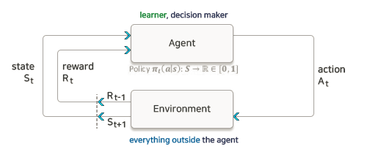
그림 11.1 강화학습 모델

- 에이전트(Agent) : 상태를 관찰, 행동을 선택, 목표지향
- 환경(Environment) : 에이전트를 제외한 나머지
- 상태(State) : 현재 상황을 나타내는 정보
- 행동(Action) : 현재 상황에서 에이전트가 하는 것
- 보상(Reward) : 행동의 좋고 나쁨을 알려주는 정보

- 강화학습의 상호작용
- 에이전트가 환경에서 자신의 상태를 관찰한다.
- 그 상태에서 어떠한 기준에 따라 행동을 선택한다.
- 선택한 행동을 환경에서 실행한다.
- 환경으로부터 다음 상태와 보상을 받는다.
- 보상을 통해 에이전트가 가진 정보를 수정한다.

마코프 의사 결정(Markov decision process, MDP)
식 11.1
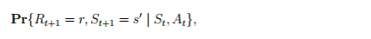
식 11.2

- 식 11.1처럼 어떠한 상태로부터 시작해서 현재 상태까지 올 확률이 바로 전 상태에서 현재 상태까지 올 확률과 같을 때, 식 11.2처럼 표현이 될 수 있고 state는 Markov하다고 일컬어 질 수 있다. 강화학습에서는 value라는 어떠한 가치가 현재의 state의 함수로 표현되기 때문에 state가 Markov하다는 것은 상당히 중요하다. 따라서 강화학습에서는 state가 Markov하다라고 가정하고 실제로도 이렇게 가정했을 경우에 문제가 생기지 않는다.

- Example(1)
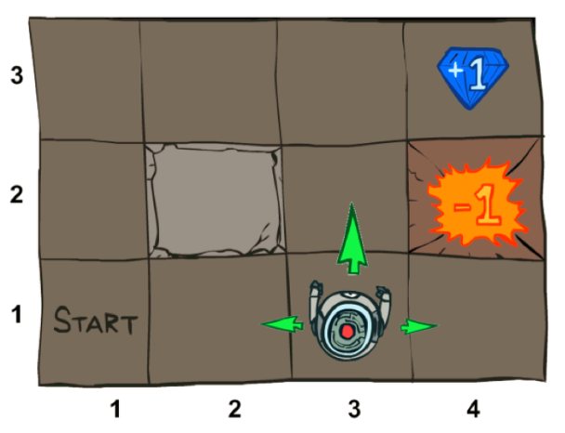
그림 11.2 격자 세상속의 로봇

- 위의 그림에 나와 있듯이 로봇이 있을 수 있는 상태는 12개의 격자 중 하나이고, 이것이 상태 공간이다. 각 격자에서 로봇은 상하좌우로 이동하거나 제자리에 있을 수 있고, 이 다섯 가지의 행동이 행동 공간에 해당한다. 로봇의 격자 이동이 결정된 경우에는 원하는 방향으로 이동하게 되지만, 확률적인 경우에는 로봇이 위로 이동하려고 해도 일정 확률로 오른쪽 혹은 왼쪽으로 이동하게 된다. 이를 확률계라고 하고 아래 그림에서 왼쪽이 결정론 세계, 오른쪽이 확률적 세계를 나타낸다.

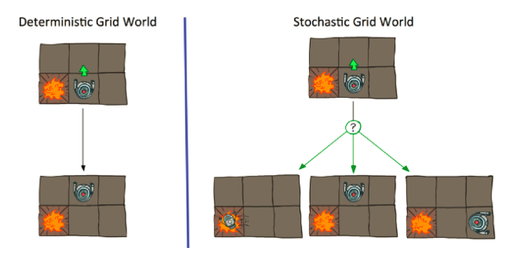
그림 11.3 결정론적 세계와 확률적 세계

- 강화 학습에서 가장 중요한 보상 함수는 각 상태에 정의되는데, 위의 격자 공간에서 보석에 도달하면 +1의 보상을, 불에 도달하면 -1의 보상을 얻게된다. 물론 조금 더 복잡한 모델에서는 각 상태에서 어떤 행동을 했을 때, 즉 R(s,a) R(s,a)에 보상함수가 정의되기도 한다. MDP가 주어졌을 때, 강화학습을 푼다는 것은 기대되는 미래 보상의 합을 최대로 하는 정책 함수를 찾는 것을 의미한다. 여기에는 여러 의미가 담겨있는데, 한 가지 중요한 점은 미래에 얻을 보상이 포함되어 있다는 점이다. 즉 내가 현재 행동을 통해서 얻어지는 보상도 중요하지만, 궁극적으로는 현재뿐만 아니라 미래에 얻어지는 보상들도 다 고려를 해야한다.

- 우리에게 MDP가 주어졌을 때 강화학습을 푸는 가장 기본적인 방법 두 가지는 값 반복과 정책 반복이다. 만약 우리가 특정 상태에서 시작했을 때, 얻을 수 있을 것으로 기대하는 미래 보상의 합을 구할 수 있다면 우리는 해당 함수를 매번 최대로 만드는 행동을 선택할 수 있을 것이다. 이렇게 최적의 정책 함수를 구할 수 있게 된다. 바로 이 미래에 얻을 수 있는 보상들 합의 기대값을 함수, V(s)라고 부른다. 또한 비슷하게 현재 어떤 상태에서 어떤 행동을 했을 때, 미래에 얻을 수 있는 기대 보상을 행동값 함수 혹은 Q(s,a) 라고 부른다. 값 반복은 바로 이 값 함수를 구하는 방법을 지칭한다. 값 함수는 현재 상태뿐 아니라 미래의 상태들, 혹은 그 상태에서 얻을 수 있는 보상을 구해야 하기 때문에 직관적으로 정의할 수 없다. 일반적으로 강화 학습에서는 이 값 함수를 구하기 위해서 "Bellman equation"을 활용 한다. 아래 수식은 좌변과 우변에 구하고 싶은 값 함수 V(s)가 들어있는 재귀식임을 알 수 있고, V(s)를 제외한 나머지는 MDP와 같은 내용이다. V(s)를 임의의 값으로 초기화하고, 모든 상태 s에 대해서 재귀식을 수렴할 때까지 수행하면 항상 최적의 V(s)를 구할 수 있다.
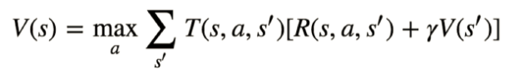
` 식 11.3

- Example(2)
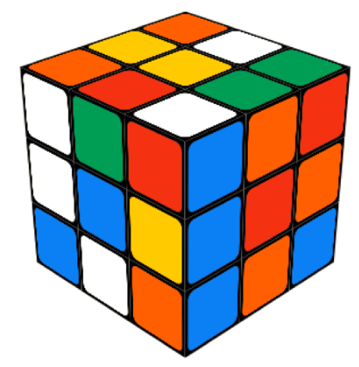
그림 11.4 루빅스 큐브
- 내가 어느 상태가 좋은지는 분명 알고 있는데, 그 상태로 ‘어떻게’ 가야 하는지를 모르는 것도 있다. 대표적인 예시가 루빅스 큐브이다. 분명 모든면이 같은 색을 갖는 상태가 가장 좋은 상태임을 알고 있지만 우리가 가지고 있는 값 함수 V(s)는 어떤 행동을 해야지 특정 상태로 가는지를 알 수 없다. 하지만 행동 값 함수 Q(s,a)를 구할 수 있다면 얘기가 달라진다. 이 경우는 각 상태에서 어떤 행동을 했을 때, 얻을 수 있는 기대되는 미래 보상의 합을 구하기 때문에, 모델 없이도 최적의 행동을 구할 수 있다. “Bellman Equation”을 Q(s,a)에 대해서 구한 식은 다음과 같다. 이 수식을 이용해서 행동 값 함수 Q(s,a)를 업데이트 할 수 있다. 물론 수식에 있는 T를 표본 추정으로 교체할 수 있다.

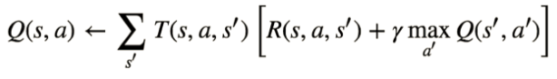
식 11.4

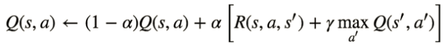
식 11.5

- 식 11.5를 이용해서 강화 학습 문제를 푸는 것을 “off-policy learning” 혹은 “Q-learning)이라고 한다. Q함수를 업데이트 하기 위해서 우리에게 필요한 것은 (s,a,s’,r)들의 경험이다. 즉, 어떤 상태에서 어떤 행동을 하고, 다음 번 상태를 관측하고, 이때 얻어지는 보상 까지만 있으면 위의 수식을 이용해서 Q함수를 구할 수 있다. Q러닝이 가지는 장점은 모델을 모르는 상태에서도 최적 정책 함수를 구할 수 있다는 점이다. 그리고 Q함수의 정의에 따라서 최적 정책은 아래 수식과 같이 구해진다.

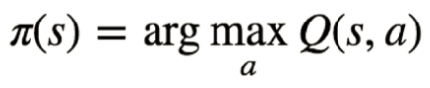
식 11.6

참고 문헌
- https://brunch.co.kr/@kakao-it/73
- http://www.modulabs.co.kr/RL_library/2136
- http://www.agilesoda.com/kr/ai/aiTrends
- https://brunch.co.kr/@kakao-it/73

